**Trusted Web の実現に向けたユースケース実証事業**

**プロトタイプアプリ**

**基本設計書**

下肢運動器疾患患者と医師、研究者間の信用できる  
歩行データ認証・流通システム

2024年3月15日

代表機関：株式会社ORPHE

**目次**

1 実証内容 1

1.1 本実証で企画・開発したシステムの概要 1

1.1.1 業務フロー 1

1.1.2 ユースケース図 3

1.1.3 操作画面（UI） 3

1.1.4 機能一覧/非機能一覧 3

1.1.5 データモデル定義(VCデータモデルを採用する場合) 4

1.1.6 ネットワーク構成 5

1.1.7 システムの構成要素 5

1.1.8 画面遷移、画面構成 6

# 実証内容

## 本実証で企画・開発したシステムの概要

### 業務フロー

図1に業務フロー図を示す。新しくOPRHEアプリをインストールしたユーザーに対して新しく発行されたウォレットに対して、病院でのUIからQRコードを発行してユーザーのウォレットにてスキャンすることで、リレーションシップクレデンシャルを発行して記録、承認することを表している

**図1． ユーザデータ登録業務フロー**

**図2.　主観データ記録業務フロー図**

**図3． 歩行データ計測業務フロー図**

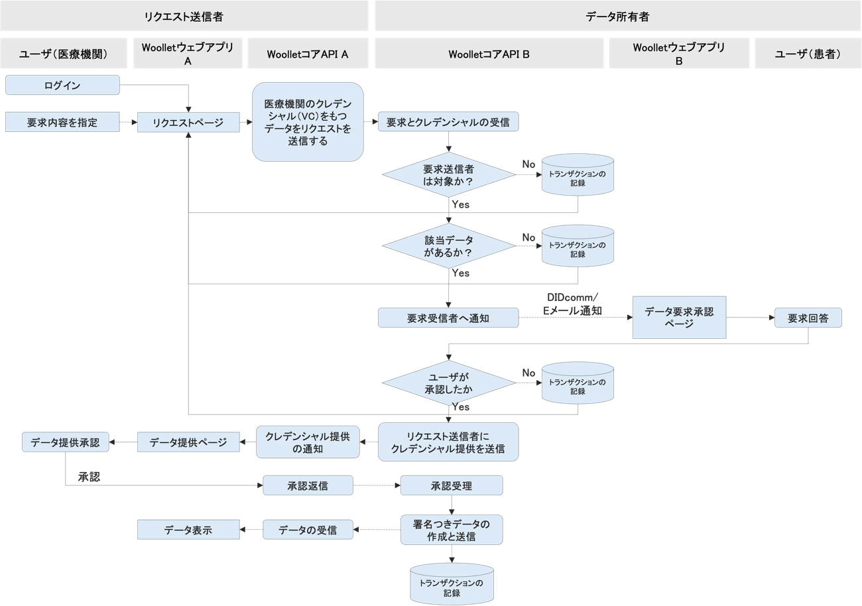

**図4．データ共有リクエスト〜データ表示（閲覧）までの業務フロー**

### ユースケース図

本システムにおけるアクターとユースケースを以下の図5に示す。

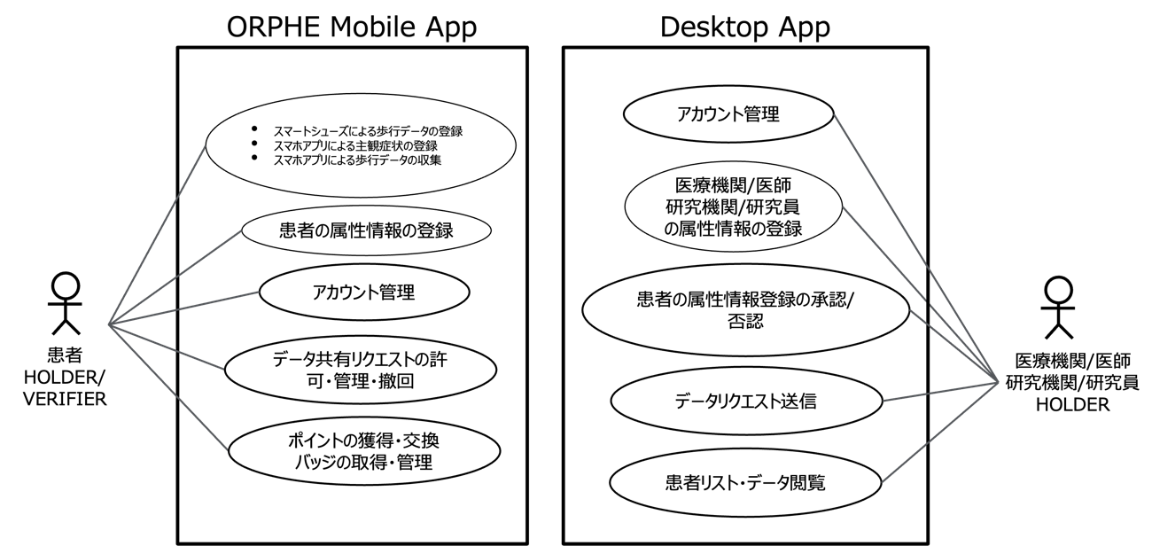

**図5.　ユースケース図**

### 操作画面（UI）

　操作画面については成果報告書概要版にて記載する。

システムへのログイン

### 機能一覧/非機能一覧

　本システムに実装した機能/非機能一覧を表1に示す。

表1　機能/非機能一覧

| **機能/非機能** | **機能名** | **機能概要** |
| --- | --- | --- |
| 機能 | 歩数、歩行ログの登録 | ユーザ（患者）が、スマホアプリ、自動的に歩数や簡易の歩行ログが蓄積され、登録を行う機能 |
| 機能 | 膝の痛みの入力 | ユーザ（患者）が、スマホアプリの入力画面で、日々の膝の痛みを10段階で入力し、登録を行う機能 |
| 機能 | 歩行分析 | ユーザ（患者）が、スマホアプリとスマートシューズを使用し30秒の歩行計測を行い、解析結果を表示する機能 |
| 機能 | 歩容認証 | ユーザ（患者）が歩行分析を行った際に、過去の歩行分析データと比較して同一人物の歩容であることを認証する機能 |
| 機能 | 顔認証 | ユーザ（患者）が，歩数や自覚症状アンケート回答結果を登録する際に，本人であることを認証する機能 |
| 機能 | プリサイスターゲティング | VERIFIER（医師、研究者、製薬会社等）が、特定の条件を満たすユーザ（患者）を個人情報に触れることなく検索できる機能 |
| 機能 | データの共有依頼 | VERIFIER（医師、研究者、製薬会社等）が、特定の患者に対してデータの共有依頼を行う機能 |
| 機能 | データ共有の承認 | VERIFIER（患者）が、REQUESTER（医師、研究者、製薬会社等）からきた共有依頼を承認する機能 |
| 機能 | 共有データの閲覧 | VERIFIER（医師、研究者、製薬会社等）が、データ共有の承認を受けたユーザ（患者）のデータを共有され、プラットフォーム内で 閲覧する機能 |
| 機能 | ポイントの蓄積 | ユーザ（患者）が、スマホアプリ上で歩数の登録、痛みの入力、歩行分析を行うたびにポイントを蓄積できる機能 |
| 機能 | ポイントの交換 | ユーザ（患者）が、スマホアプリ上で溜まったポイントをORPHEに交換することで景品を得られる機能 |
| 機能 | NFTの付与 | 歩数などの条件に応じてユーザ（患者）にNFTを付与する機能 |
| 非機能 | 改ざんの防止 | 患者の蓄積されたデータが改ざんされていないことを証明できること |
| 非機能 | データ書き込みの速度 | 外部ストレージへの書き込み処理が課題であるため，可能な限り高速でデータ書き込みができること |
| 非機能 | トランザクションフィー | VC発行などのトランザクション回数が多くなることが想定されるため，トランザクションフィーができるだけ安価であること |
| 非機能 | 拡張性 | 利用者の増加に備えて，スケールアップが可能であること |
| 非機能 | 運用・保守性 | 遠隔でのメンテナンスが可能になっている |

### データモデル定義(VCデータモデルを採用する場合)

　表2に本システムで定義したデータモデルの一覧を示す。

表2.　データモデル定義-VC

|  |  |  |
| --- | --- | --- |
| 属性値 | 属性取得元 | 属性値 （vc内） |
| Authority / Organization name | Organization Info | org:name |
| Department / Branch or Unit | org:unit |
| Long description | org:desc |
| Organization logo | org:logo |
| Data Credential issuance date | Dates | date:issued |
| Data Credential expiry date | date:expiry |
| Credentials name | Document Info | doc:name |
| Credential type | doc:type |
| Long description | doc:desc |
| Document logo | doc:logo |
| Background Color code or image URL | doc:bg |
| Big file IPFS hash  （only used when file need to upload） | Application Data | hash |
| Meta data of file | meta |
| Data sub type | type |
| Data Owner attribute | owner |

### ネットワーク構成

　本実証で開発するシステムのネットワーク構成を図6に示す。

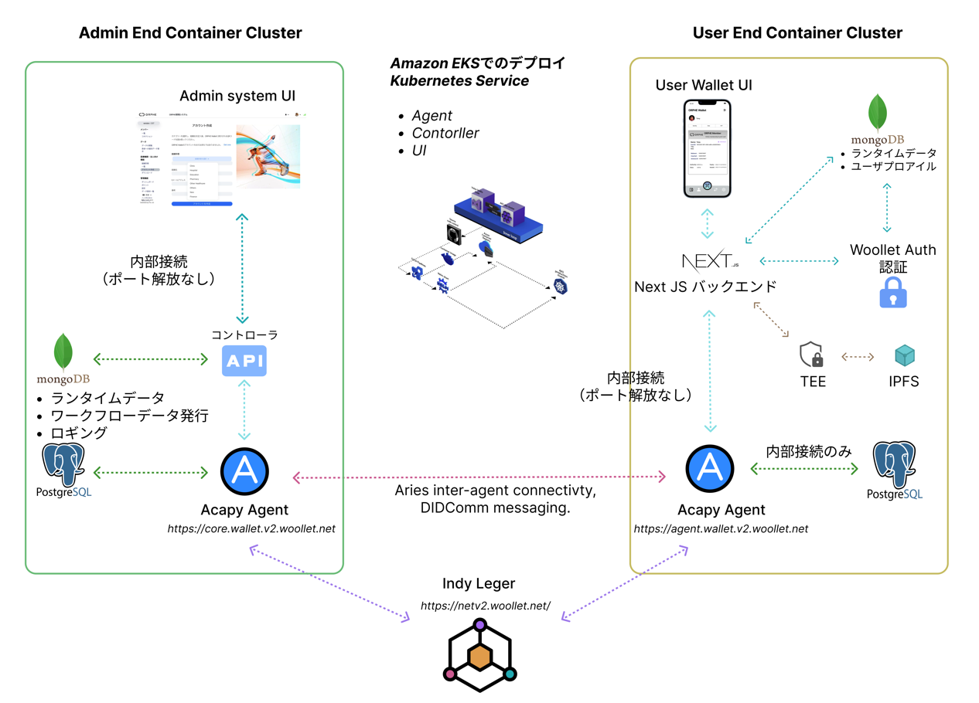

**図6. 実験環境図**

### システムの構成要素

本システムの構成要素について、表3に示す。

表3.　本システムにおける構成要素

| **コンポーネント名称** | | **使用用途** | **OSSか否か** | **ライセンス** | **国際標準** |
| --- | --- | --- | --- | --- | --- |
| 実証アプリ | Python Fast API | FastAPI, web3.py, uvicorn Woollet主要システムコントローラ  *内部ストレージとしてMongoDBが必要 | OSS | MIT, GNU APGL v3.0 | - |
| Flutter | ユーザー側の計測アプリ | OSS | BSD 3-Clause | - |
| Next.js | 主要なウォレット＆アドミンUI  React.jsベース、モバイルアプリへの移行 | OSS | MIT | - |
| Node.js | NextJsの基盤で、web3トークントランザクションにも使用 | OSS | GNU Lesser GPL | - |
| サーバー  ホスティング | AWS | ホスティングサービスプロバイダー（EC2） | - | Amazon | - |
| ストレージ | IPFS | 基本ファイルや大容量データのプライベート/パブリック・ネットワーク・ストレージ | OSS | MIT | IPFS - DAG, DHT |
| 認証 | Hyperledger Aries VC | 1. Indy, Aries Js, Aries Cloud Agent:  検証可能な文書管理バックエンド.  *内部ストレージとしてPostgreSQLが必要  2. DIDCommメッセージングシステムを介したユーザーエージェント間のコミュニケーション. | OSS | Apache-2.0, PostgreSQL | DID/VC, DIDComm |

### 画面遷移、画面構成

本システムの画面遷移、画面構成について、以下に示す。

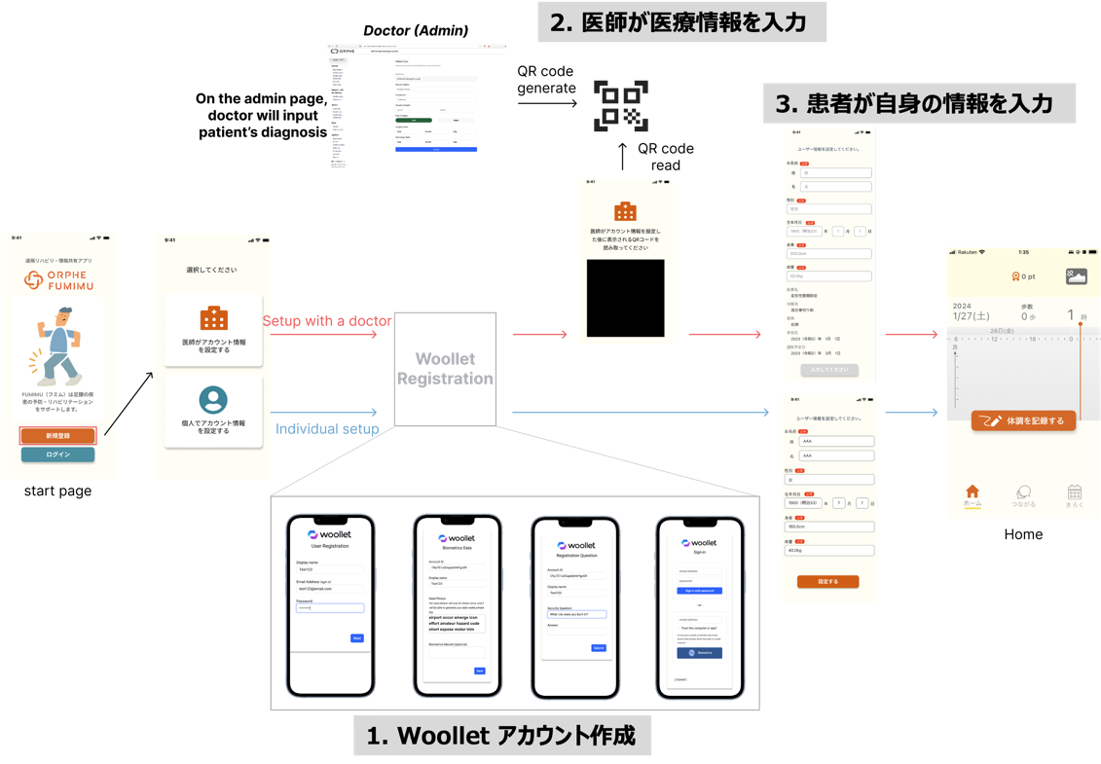

**図7. 初回ユーザ登録時の画面遷移**

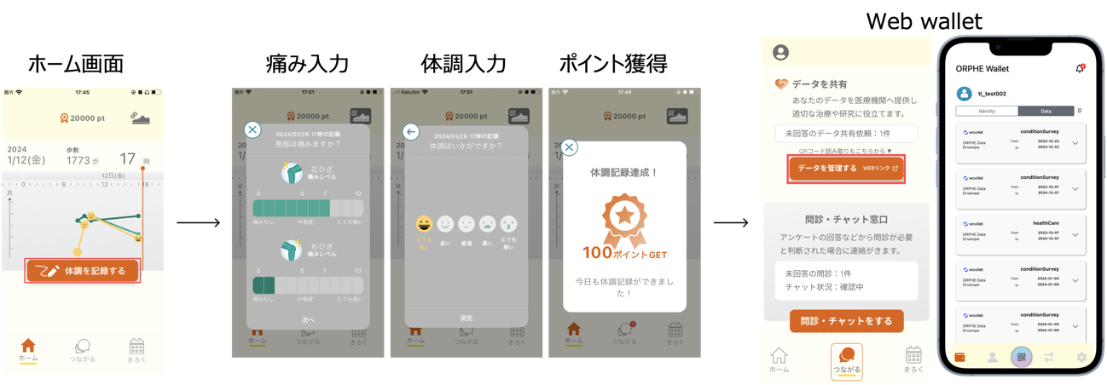

図8. 主観評価（痛み・体調）の入力時の画面遷移

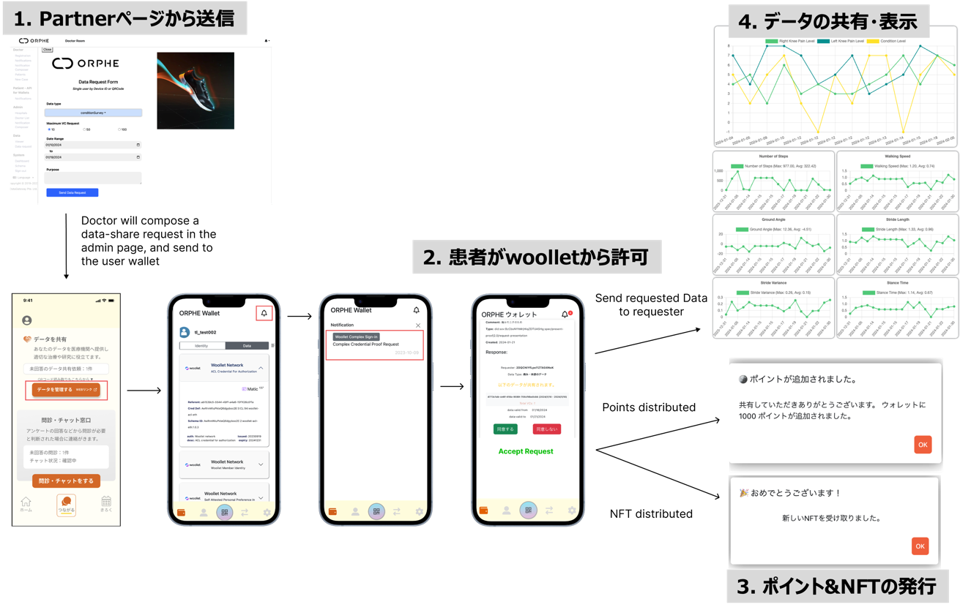

**図9. データ共有と許可・データ閲覧の画面遷移**

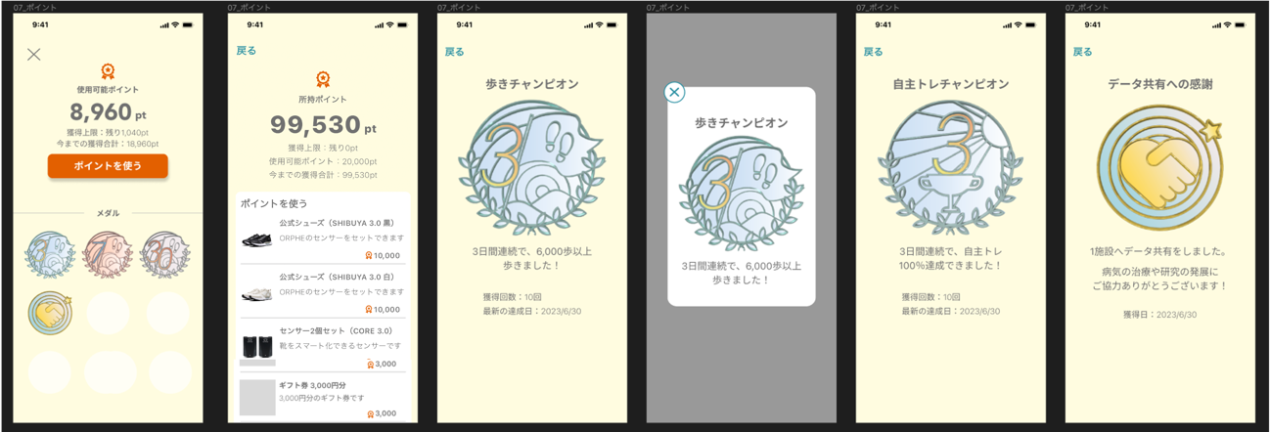

**図10. ポイント交換画面、ライフログ画面**

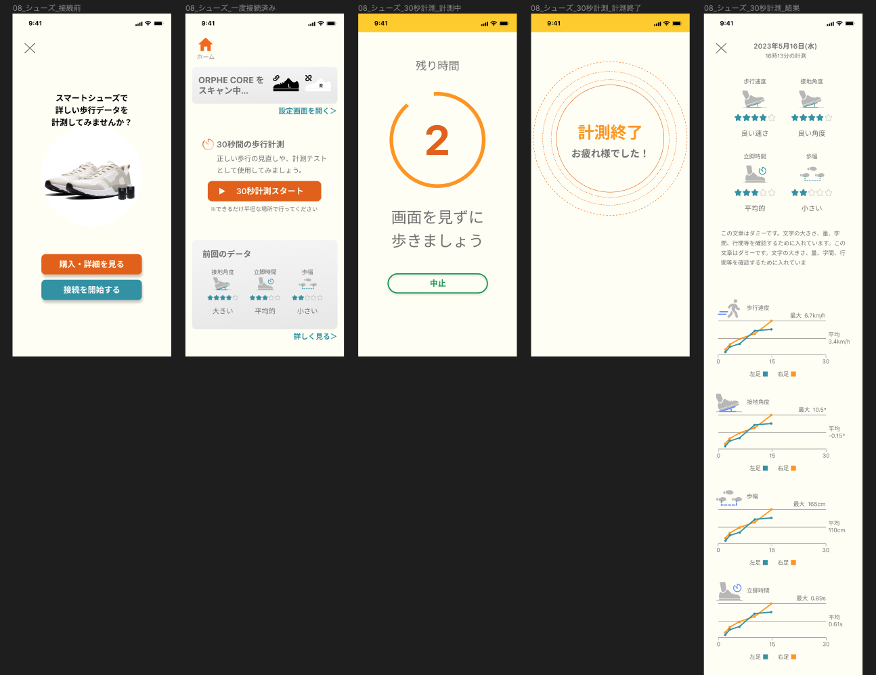

**図11. ORPHE COREセンサを使った歩行計測画面**

**図12. ORPHE Desktop System（医療機関、研究機関等側の管理画面）**